**Лабораторная работа № 5.6 (32)**

**ИССЛЕДОВАНИЕ ВЫНУЖДЕННЫХ КОЛЕБАНИЙ И РЕЗОНАНСА**

**В ЭЛЕКТРИЧЕСКОМ КОЛЕБАТЕЛЬНОМ КОНТУРЕ**

**Цель работы**:изучение закономерностей вынужденных колебаний (**объект**);

**цель** определение резонансных кривых и измерение параметров контура

**метод** метод токового резонанса.

ТЕОРЕТИЧЕСКИЙ МИНИМУМ

**Вынужденные колебания в электрическом колебательном контуре**

Для возбуждения вынужденных колебаний в электрическом колеба-тельном контуре необходимо его подключение к источнику тока, ЭДС *E* которого периодически изменяется с течением времени (рис. 1).

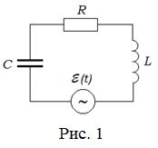

Рассмотрим случай гармонического изменения ЭДС: E  E*m* *sin* *t* . По закону Ома сумма напряжений

на элементах *R* и *C* равна суммарной ЭДС, действую-щей в контуре

|  |  |  |  |  |  |  |
| --- | --- | --- | --- | --- | --- | --- |
| *IR*  | *q* |  E*m* *sin* *t*  *L* | *d I* | , | (1) |  |
| *C* | *dt* |  |
|  |  |  |  |  |

где *I* – сила тока в контуре; *q* – заряд конденсатора. По определению *I*  *dqdt* .

* учетом этого, после дифференцирования уравнения (1) по времени, получаем дифференциальное уравнение вынужденных колебаний силы тока в колеба-тельном контуре

|  |  |  |  |  |  |  |  |  |  |  |  |  |  |  |  |  |  |  |  |
| --- | --- | --- | --- | --- | --- | --- | --- | --- | --- | --- | --- | --- | --- | --- | --- | --- | --- | --- | --- |
|  |  |  |  | *d* 2 *I* |  2 | *dI* | 2*I*  | | E | *m* | ⬥ | | | | *cos* *t* , | | | (2) |  |
|  |  |  |  |  |  |  |  |  |  |  |  |  |
|  |  |  |  | *dt* 2 |  | *dt* |  | *o* |  | *L* | | | | |  |  |  |  |  |
|  |  |  |  |  |  |  |  |  |  |  |  |  |
| где | * * | *R* | коэффициент затухания, а | | | | | *o  * | | |  |  |  |  | 1 |  | – собственная частота коле- | |  |
| 2*L* |  |  | *LC* | | |  |
|  |  |  |  |  |  |  |  |  |  |  |  |  |  |  |  |



баний, зависящие от параметров контура. Решение дифференциального уравне-ния (2), соответствующее установившимся колебаниям, называется ***уравнением*** ***вынужденных колебаний в колебательном контуре*** и имеет вид

|  |  |
| --- | --- |
| *I*  *I*0 *sin(* *t*  *)*. | (3) |

Как видим, ток в контуре изменяется по ***гармоническому закону*** с той же ча-стотой ** , как и внешняя ЭДС, а амплитуда *I*0 силы тока зависит от частоты ** внешней ЭДС и параметров контура

|  |  |  |  |  |  |  |  |  |  |  |  |  |
| --- | --- | --- | --- | --- | --- | --- | --- | --- | --- | --- | --- | --- |
| *I*0 |  |  |  |  | E*m* |  |  |  |  | . | (4) |  |
|  |  |  |  |  |  |  |  |  |  |
|  |  |  |  |  |  | |  |
|  |  |  | 2 |  |  |  | 1 2 | | | |  |  |
|  |  | *R* |  |   | *L* | − |  |  | | |  |  |
|  |  |  |  |
|  |  |  |  |  |  |  | *С*  | | | |  |  |
| Зависимость амплитуды *I*0 колеба- | | | | |  |  |  |  |  |  |  |  |
| ний от частоты ** внешней ЭДС называ- | | | | |  |  |  |  |  |  |  |  |
| ется ***резонансной кривой***. На рис. 2 по- | | | | |  |  |  |  |  |  |  |  |
| казаны резонансные кривые для силы | | | | |  |  |  |  |  |  |  |  |
| тока в контуре при различных значениях | | | | |  |  |  |  |  |  |  |  |
| сопротивления *R* контура. Видим, чем | | | | |  |  |  |  |  |  |  |  |
| меньше *R*, тем больше амплитуда тока | | | | |  |  |  |  |  |  |  |  |
| при резонансе и тем острее резонансная | | | | |  |  |  |  |  |  |  |  |
| кривая. | | |  |  |  |  |  |  |  |  |  |  |
| Важнейшим свойством резонанс- | | | | |  |  |  |  |  |  | Рис.2 |  |
| ной кривой является существование | | | | |  |  |  |  |  |  |  |  |

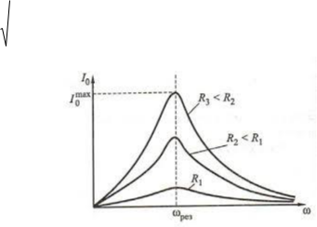

максимума амплитуды колебаний при некоторой частоте, которая называется ***резонансной***.В колебательном контуре амплитуда силы тока(4)достигает мак-

симального значения при условии *L*  1  0 , следовательно, резонансная ча-

*C*

стота для силы тока

|  |  |  |  |  |  |  |  |  |
| --- | --- | --- | --- | --- | --- | --- | --- | --- |
| ⬥ | *рез* |  |  | 1 |  |   | (5) |  |
|  |  |  |  |
|  |  |
|  |  |  | *LC* |  | *o* . |  |
|  |  |  |  |  |  |  |  |



Таким образом, ***резонансная частота колебаний электрического тока в*** ***контуре совпадает по величине с собственной частотой колебаний в коле-бательном контуре и не зависит от значения активного сопротивления R контура.***

МЕТОДИКА ЭКСПЕРИМЕНТА

Конденсатор, катушка индуктивности, активное сопротивление и источ-ник переменной ЭДС, соединенные последовательно, образуют колебательный контур, в котором происходят вынужденные колебания.

Схема установки изображена на рис. 3. Конденсаторы с известной *C* и неизвестной *C* *x* емкостью, катушки с известной *L* и неизвестной *Lx* индуктив-

ностью и миллиамперметр для измерения силы тока в контуре смонтированы в лабораторном стенде и их выводы расположены на лицевой панели. Включение

* цепь известных или неизвестных ёмкости или индуктивности производится соответствующими переключателями на стенде.

Активное сопротивление *R* контура задается магазином сопротивлений.

125

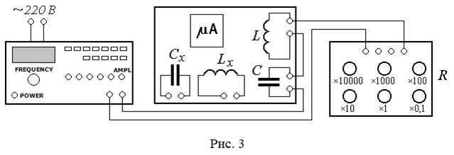

Источником переменной ЭДС служит генератор, создающий гармониче-ские колебания напряжения. Частота колебаний ** устанавливается соотвест-вующими клавишами генератора, ручкой FREQUENCY (частота) и показывает-ся на индикаторе. Амплитуда напряжения на выходе генератора регулируется ручкой AMPL.

Амплитуда колебаний силы тока в контуре измеряется миллиампермет-ром *тА* .

Если в контуре один из параметров (*L* или *С*) неизвестен, то определяют резонансную частоту ** *рез* и, используя (5), из соотношения

|  |  |  |  |  |  |  |  |  |  |
| --- | --- | --- | --- | --- | --- | --- | --- | --- | --- |
| *рез*  | *рез* | |  |  | 1 | |  | (6) |  |
|  | 2** | 2** |  |  |  |  |
|  |  | *LC* |  |
|  |  |  |  |  |  |  |



вычисляют неизвестную величину. Таким образом, установка может быть ис-пользована для определения неизвестной емкости *C* *x* или неизвестной индук-

тивности *Lx* .

**Приборы и принадлежности**:лабораторный стенд;генератор;магазин сопро-тивлений.

Таблица 1

|  |  |  |  |  |  |  |  |  |  |
| --- | --- | --- | --- | --- | --- | --- | --- | --- | --- |
| № | Rr=30 | | R=15 | | С | L | ν, кГц |  |  |
|  | ν(кГц) | I(мА) | ν(кГц) | I(мА) | 4,00E-08 | 0,026 | 4,94 | 0,5 |  |
| 1 | 2 | 2 | 2 | 2 | I(мА) | I(мА) |  | 0,125 | 0,039 |
| 2 | 4 | 3 | 4 | 3 | 176 | 162 |  |  |  |
| 3 | 4,5 | 4 | 4,5 | 4 | ν(кГц) | ν(кГц) |  |  |  |
| 4 | 5 | 7 | 5 | 8 | 3,23 | 2,9 |  |  |  |
| 5 | 6 | 5 | 6 | 5 |  |  |  |  |  |
| 6 | 7 | 4 | 7 | 4 | L | C |  |  |  |
| 7 | 10 | 3 | 10 | 3 | 0,599 | 1,16E-07 | 604,2 |  |  |
|  |  |  |  |  |  | Предел | ц/д | точность | Ошибка |
|  |  |  |  |  |  | 250 | 10 | 2,5 | 6,25 |
|  |  |  |  |  |  |  |  |  |  |

Резонансные кривые

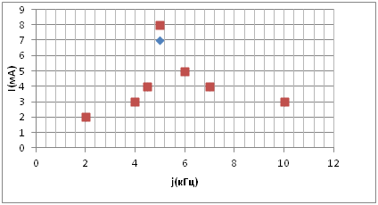

Вывод : наблюдали зависимость I(ν);построили резонансные кривые; максимальная величина амплитуды силы тока наблюдается при

ν =4,94±0,5 кГц

Измерили параметров контура резонансным методом

Lx=0,599Гн; Cx=1,16•10-7Ф.

Ответы на вопросы:

1. β= $\frac{R}{2L}$ (R-сопротивление, C-емкость, L-индуктивность катушки)
$$ω= \sqrt{\frac{1}{LC}}$$

2. Векторная сумма всех сопротивлений цепи (активных, емкостных, индуктивных). Резонансом является совпадение частот нескольких систем. Полное сопротивление является геометрической суммой активного и реактивного сопротивления. Будет равно активному сопротивлению.
3. Резонанс явление резкого возрастания амплитуды вынужденных колебаний. Он наступает при совпадении частоты собственных колебаний с частотой колебаний вынуждающей силы. Явление резонанса заключается в резком увеличении амплитуды установившихся вынужденных колебаний при совпадении частоты собственных колебаний системы с частотой вынуждающей системы.

**Лабораторную работу выполнил студент группы:**

**Величко Владислав Андреевич**

**ИС2-191-ОБ**